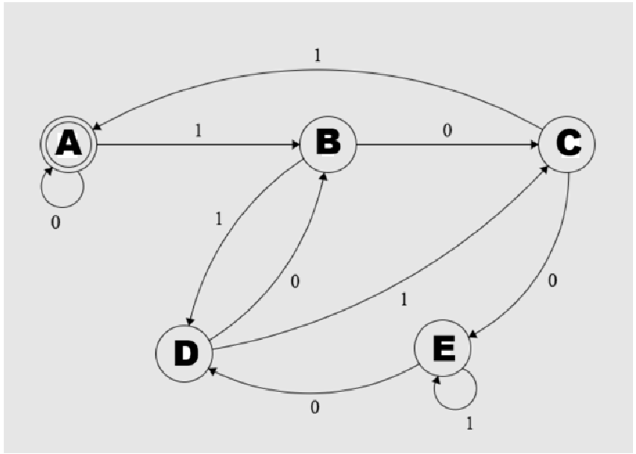
Bảng |  | Input |  |  | ABCA
 |  | 0 | 1 | CA | DBCA
State | A | A | B | (B|E)DCA
 | B | C | D
 | C | E | A
 | D | B | C
 | E | D | E
1((10)*0 | 1(01)*1)(0(10))

